

Instituto INFNET

Escola Superior da Tecnologia da Informação

EDC - Graduação em Engenharia de Computação

EST - Fundamentos da Computação

Renato Noronha Hack

Teste de Performance - TP1

Sistemas Operacionais com Linux e Python

Vitor Amadeu Souza

Rio de Janeiro, 23 de agosto de 2025

1. a

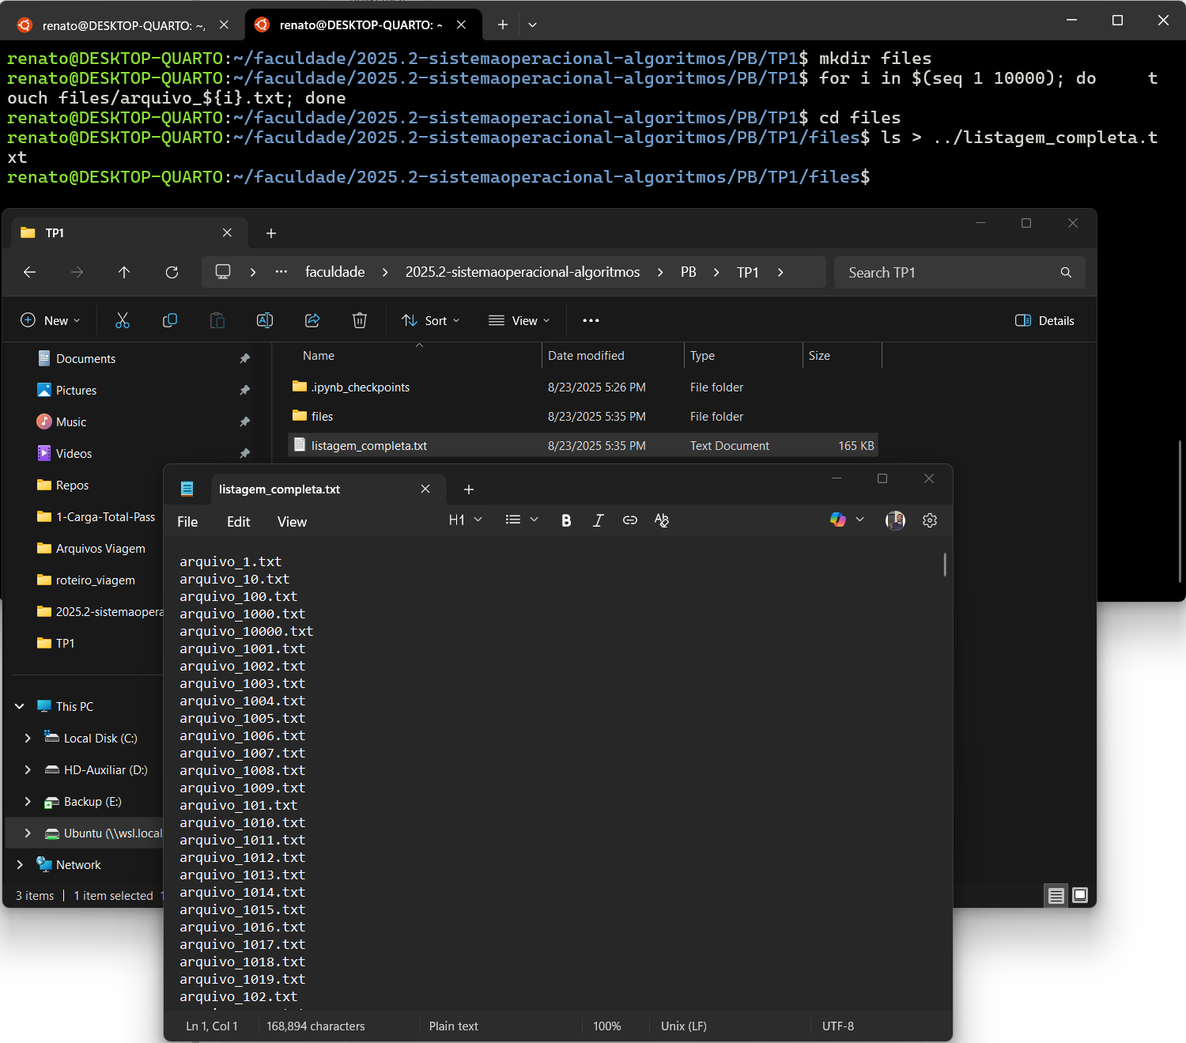

1. 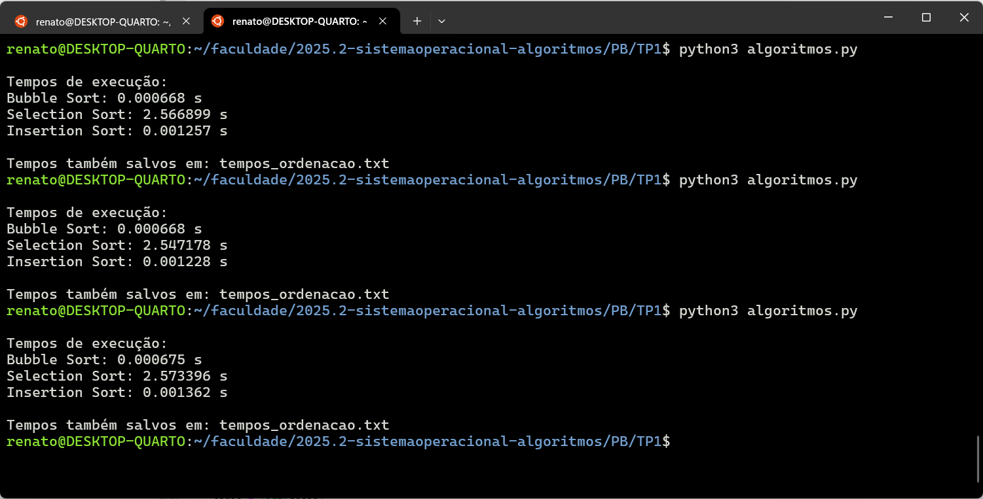
2. 